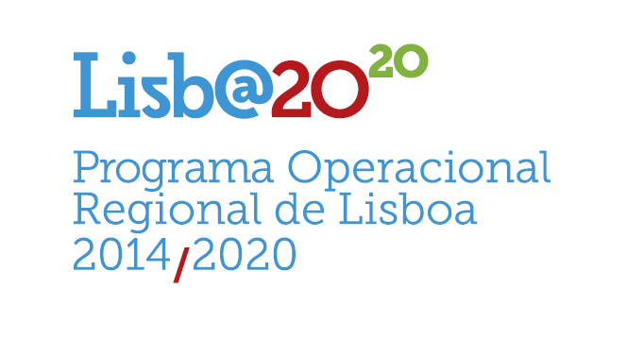

PROLONGAMENTO DO PRAZO PARA A APRESENTAÇÃO DE CANDIDATURAS

AVISO Nº LISBOA – 32 – 2015- 01

Contratos Locais de Desenvolvimento Social (CLDS)

O concurso para apresentação de candidaturas para Contratos Locais de Desenvolvimento Social (CLDS) no âmbito do Programa Operacional Regional de Lisboa 2020, publicitado pelo Aviso nº LISBOA-32-2015-01, aberto a 06 de julho de 2015, tem a data de encerramento prorrogada para o dia 15 de setembro de 2015 (18:00). Em conformidade a data para a decisão final foi alterada

Mantêm-se as demais disposições, condições e informações constantes do referido Aviso.

Lisboa, 17 de agosto de 2015

Programa Operacional Regional de Lisboa 2014-2020
O Presidente da Comissão Diretiva

João Pereira Teixeira

